2018 г.

МИГ „Лясковец – Стражица“
гр. Лясковец 5140
ул. „Трети март“ № 1
тел. 0894 621 167

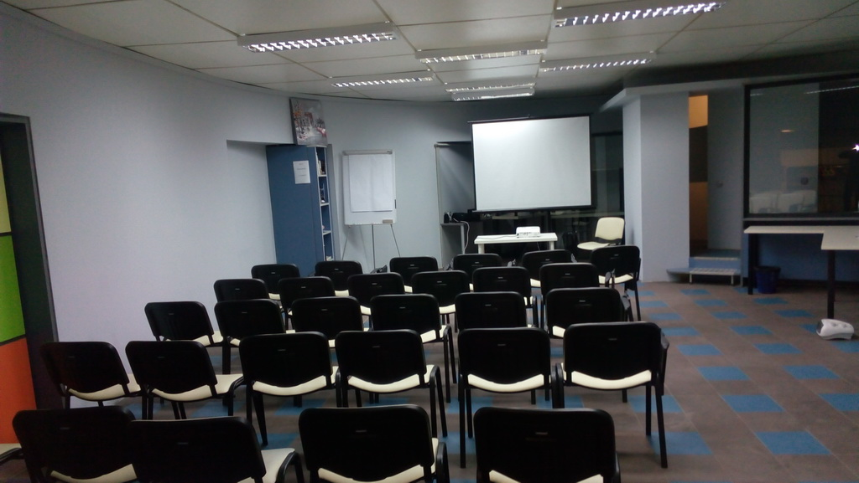

ДОКУМЕНТАЦИЯ

за участие във възлагане
по реда на Глава двадесет и шеста от Закона за обществените поръчки
„чрез събиране на оферти с обява” на обществена поръчка за услуга с предмет:

„ПОПУЛЯРИЗИРАНЕ, ИНФОРМИРАНЕ И ПУБЛИЧНОСТ НА ТЕРИТОРИЯТА
НА СНЦ „МЕСТНА ИНИЦИАТИВНА ГРУПА ЛЯСКОВЕЦ – СТРАЖИЦА”
ЧРЕЗ ПРОВЕЖДАНЕ НА ИНФОРМАЦИОННИ СРЕЩИ И КАМПАНИИ
ВЪВ ВРЪЗКА С ПРИЛАГАНЕ НА СТРАТЕГИЯ
ЗА ВОДЕНО ОТ ОБЩНОСТИТЕ МЕСТНО РАЗВИТИЕ ЗА 2018 ГОДИНА”

